Batik telah dideklarasikan sebagai warisan budaya luhur, yang tumbuh dan hidup di masyarakat Indonesia oleh badan dunia PBB (Unesco) yang mengurusi pendidikan, ilmu pengetahuan, dan kebudayaan dalam sebuah sidang di Abu Dhabi, Uni Emirat Arab. Popularitas batik yang berasal dari Indonesia pun semakin meningkat tajam, sehingga batik kemudian banyak digandrungi masyarakat Indonesia termasuk kawula muda perkotaan. Ungkapan kecintaan terhadap batik kini tampak begitu berlimpah ruah. Semangat mengembangkan batik yang sempat redup kembali bergelora.

Banyak perancang busana, mau menggunakan kain bermotif dan diproses secara tradisional ini sebagai bahan utama rancangan busananya. Juga para pedagang kain yang banyak menjajakan batik pada gerai-gerainya di butik maupun di kios-kios kecil di sudut-sudut mal atau pusat grosir. Yang tak kalah penting dan menarik adalah para kaum intelektual (terutama mereka yang pernah sekolah di luar negeri), yang banyak mengenakan batik sebagai busana kerja ataupun sekadar saat kongko di ruang-ruang publik.

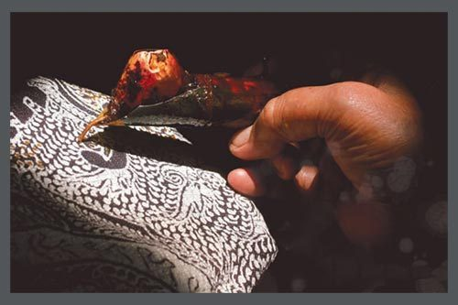

**Sejarah Asal Usul Batik**

Meskipun belum ditemukan jejak batik Indonesia namun para ahli sejarah menulis bahwa asal usul batik disinyalir dari teknik menulis. Batik yang berasal dari kata amba nitik yang bermakna menorehkan titik-titik, pada masa itu bahan dasarnya menggunakan kain putih yang ditenun sendiri. Sedangkan pewarna dibuat dari tumbuhan sekitar, seperti pohon mengkudu, kunyit, soga, dan nila. Serta soda terbuat dari soda abu dan garamnya dari lumpur.